УЛЬТРАЗВУК И НЕРАЗРУШАЮЩИЙ КОНТРОЛЬ

Соколова Наталья Андреевна
студентка,
Тайгинский институт железнодорожного транспорта - филиал федерального государственного бюджетного образовательного учреждения высшего образования «Омский государственный университет путей сообщения»

Практическое применение ультразвука для неразрушающего контроля материалов осуществлялось в последние 50 лет.
Основным предпосылками в этой области являются:
1) открытие 1880-1881 г.г. Жаком и Пьером Кюри обратимого пьезоэлектрического эффекта, что позволило использовать кварц в качестве преобразователя электрических колебаний в ультразвуковые.
2) Разработка лордом Релеем в 1885-1910 г.г. теории распространения звука в твердых веществах.
3) Разработка М.Ланжевеном эхо-импульсного способа обнаружения отражателей 1915-1917г.г.
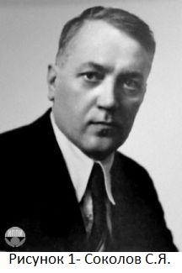
2 февраля 1928 г. вышел патент Сергея Яковлевича Соколова на первый дефектоскоп, работающий на непрерывном звуке.
Родился Сергей Яковлевич Соколов 8 октября 1897 года в селе Кряжиме-Вольского уезда в крестьянской семье, в Саратове окончил среднетехническое училище. Завершив образование в Ленинградском электротехническом институте имени В.И. Ульянова (Ленина), Соколов на протяжении всей жизни трудился в стенах этого прославленного вуза.
Первые шаги в науке Сергею Яковлевичу хотелось работать в центральной радиолаборатории (ЦРЛ) у известного физика Л. И. Мандельштама, и, когда он пришел устраиваться на работу, Мандельштам дал Соколову задачу и предложил прийти через 3 дня. Сергей вышел на лестницу, решил задачу и вернулся обратно. Мандельштам посмотрел на решение и сказал: “Оформляйтесь!”

В 1925 году С. Я. Соколов закончил учебу и начал работу в ЛЭТИ в качестве ассистента на кафедре специальной радиотехники.
Сергею Яковлевичу было поручено исследование кварцевых вибраторов. Это очень заинтересовало его, особенно после того, как он узнал о работах французского физика Ланжевена о преобразовании электрической энергии в ультразвуковые колебания с помощью кварцевых вибраторов.

Свои научные исследования С.Я. Соколов посвятил акустике, в частности изучению ультразвуковых колебаний, то есть упругих колебаний очень высокой частоты. Эти знания побудили С. Я. Соколова создать специальное устройство для испытания металлов с помощью ультразвука. Создание данного устройства можно считать началом ультразвуковой дефектоскопии.

В 1927 году С. Я. Соколову была поручена работа по изготовлению кварцевого вибратора. После продолжительной работы был получен простой метод получения сложных вибраторов, что позволило использовать их в приборах ультраакустической связи. После долгих раздумий Сергей Яковлевич перевел работу по акустике в ЛЭТИ и остался консультантом отдела ЦРЛ. Это дало ему возможность осуществить свою мечту - широким фронтом развернуть работы по ультразвуку.

В 1928 году Член-корреспондент Академии Наук СССР профессор Сергей Яковлевич Соколов сформулировал основные принципы УЗ дефектоскопии. А в середине 50-х годов этот прогрессивный метод стали активно применять для оценки качества продукции.

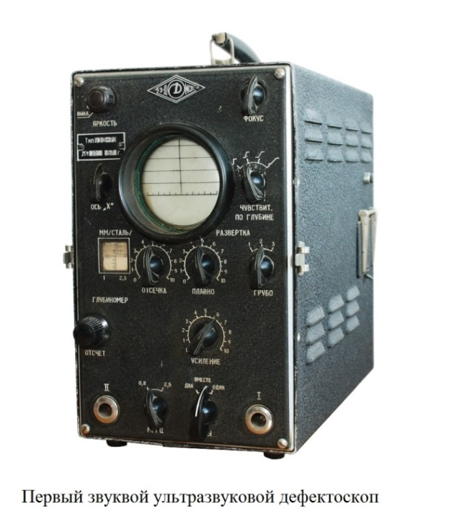
В 1928 г. им были разработаны первые ультразвуковые дефектоскопы, которые в дальнейшем, после их усовершенствования, нашли широкое применение на многих заводах страны.

В этот период в полной мере раскрылся новый научный метод Сергея Яковлевича: технические изобретения в нем чередуются с физическими экспериментами.

Такой научный метод позволил ему выполнить работу, ставшую основной идеей его жизни – просвечивание металлов ультразвуком.
В одном из писем говорится:

«Ультразвуковой дефектоскоп позволил не только получить надежную разбраковку изделий и деталей, но и обнаруживать самые мелкие пороки, вплоть до мелких раковин и пористости металла».

В то время работы С. Я. Соколова в области дефектоскопии привлекли к себе большое внимание Советского правительства, общественности и печати. Они на много лет опередили работы зарубежных ученых и являются замечательной вехой в развитии советской науки.С ним работала лишь небольшая группа помощников, причем, как только кто-либо
начинал проявлять научные интересы в другой области, Сергей Яковлевич всегда этому содействовал.

В 1935 году Сергей Яковлевич Соколов сконструировал ультразвуковой дефектоскоп прямого видения, основанный на принципе сквозного “просвечивания” металлов. На экране этого аппарата с помощью методов, аналогичных применяемым в телевидении, можно видеть внутреннее строение изделия, а значит, легко обнаружить и скрытые дефекты. Ученый разработал несколько конструкций своих дефектоскопов, обеспечив заводы и научные учреждения надежными и ценными аппаратами.

Соколов осуществил кварцевый вибратор для генерации мощных ультраакустических колебаний и разработал методы их детектирования. Он выдвинул идею исследования структуры твердых тел и фазовых переходов ультразвуковым методом.

Сергей Яковлевич Соколов является пионером звуковидения, заложив основы акустической голографии. В 1935 году он предложил методы преобразования звуковых изображений в видимые (поверхностного рельефа, механического сканирования, с помощью электронно-акустической трубки-преобразователя) и создал аппаратуру звуковидения, названную им ультразвуковым микроскопом.

Также в этой области работал величайший ученый, изобретатель и просветитель Анатолий Константинович Гурвич, который прожил целую жизнь в мире НК, проработав более 60 лет, и нынешнему и следующим поколениям специалистов понадобится не меньше времени, чтобы реально осознать, насколько огромен его вклад в сегодняшнюю и будущую науку и практику ультразвуковой дефектоскопии.

Объем применения УЗ контроля, как во многих отраслях промышленности нашей страны, так и за рубежом, за последние годы достиг 70-80% по отношению к другим методам неразрушающего контроля. Это объясняется отличительной способностью акустического контроля, при котором выявляются не только поверхностные, но и внутренние дефекты в контролируемых деталях, можно оценить местоположение и размеры выявленных дефектов. К тому же хорошая технологичность и достаточно высокая производительность. Возможность ее дальнейшего повышения за счет автоматизации процессов проведения и расшифровки его результатов дают значительное преимущество ультразвуковым методам.

Ультразвуковой контроль ответственных деталей подвижного состава во многих случаях предоставляет уникальную возможность снизить расходы на проведение ремонта за счет значительного сокращения объемов монтажных и демонтажных работ.

Широкое применение «безразборных» технологий ультразвукового контроля, непрерывное совершенствование схем и конструкций ультразвуковых дефектоскопов. Развитие компьютерных технологий регистрации и обработки результатов контроля, разработка автоматизированных комплексов неразрушающего контроля деталей подвижного состава - это открывает все более широкие перспективы применения ультразвуковых методов контроля ответственных деталей подвижного состава и является одним из важнейших направлений в обеспечении высокого уровня качества ремонта и безопасности движения поездов.

